

本科学士毕业论文
基于javaweb的汽车交易网站

姓 名： 都鑫
学 号： 20151104678
院 系： 计算机与信息技术学院
年 级： 2015级
专 业：计算机科学与技术(网络编程)
指导导师： 昭耐、史大鹏

基于JAVAWEB的汽车交易网站的设计与实现

目录
1 绪论 5
2 系统需求分析 6
2.1可行性分析 6
2.1.1 技术可行性 6
2.1.2 经济可行性 6
2.1.3 运行可行性 6
2.2功能需求 6
3 系统的开发环境及技术简介 8
3.1 系统开发环境 8
3.1.1 Eclipse 8
3.1.2 Mysql简介 8
3.1.3 Tomcat简介 8
3.2系统开发的思想与技术 9
3.2.1 JSP+Servlet+JDBC 9
4 系统总体设计 10
4.1总体功能模块 10
4.2销售模块 10
4.3管理模块 10
5 系统详细设计与实现 11
5.1系统和数据库的配置 11
5.2概念模型设计 11
5.3数据库逻辑模型 12
5.4平台数据表的设计 13
5.5数据库表结构 14
6 系统功能实现 15
6.1程序的类图 15
6.1.1商品信息类图 15
6.1.2会员信息类图 17
6.1.3小分类类图 18
6.1.4大分类类图 19
6.2程序的流程图 20
6.2.1商品信息管理流程图 20
6.2.2会员注册/登陆程序流程图 21
6.2.3订单生成管理流程图 21
6.3系统功能实现的主要框架 22
6.3.1 jsp+servlet+JDBC代码框架 22
6.3.2 JDBC连接数据库 23
1 JDBC连接数据库 23
6.4系统功能实现的主要模块 24
6.4.1 登录、注册页面 24
6.4.2 销售界面 27
6.4.3 商品管理界面 28
6.4.4 商品添加界面 29
6.4.5 会员管理界面 29
6.4.6 订单管理页面 30
7 系统的调试与测试 30
7.1主要测试内容 30
7.2软件测试的目的 30
7.3软件测试的任务 31
7.4测试方法 31
7.5 测试环境 31
7.6 系统具体测试 31
7.6.1 登录测试 32
8 总结 33
9 致 谢 34

摘 要
基于javaweb的汽车交易网站是采用B/S的设计结构。这个系统包括两个主要模块，第一部分是销售界面，利用jsp技术将商品展示给消费者，帮助消费者更好地消费，更对的消费，挑选自己真正需要的东西，一个好的界面对于整个交易网站是非常重要的。系统可以通过消费者在销售界面的界面交互，将信息传入管理者界面。第二部分是管理者界面，在管理者界面中可以接收销售界面的信息，并对其进行管理。
数据通过jsp中的from表单利用post请求传入servlet当中，在servlet处理数据，判断数据是否为空，将数据传入dao层，在dao层中通过sql语句将数据存入数据库，这个系统，用的是mysql数据库，这个数据库有简单、实用、易操作等特点。
基于javaweb的汽车交易网站的主要功能是为人们的生活消费提供了方便，提供了车辆的市场价格，销量等信息。

关键词：汽车交易网站、javaweb、mysql、java

1 绪论
在现代生活中，汽车起到了越来越重要的作用，快节奏的生活中，人们的多余时间越来越少，网购已经成为人们生活中不可缺少的一部分，汽车交易网站的出现，正好弥补了这一市场缺陷，而且车辆的种类过多，也给消费者带来了选择上的困扰。在这里我罗列一下汽车交易网站的优势：1）方便用户消费，提高交易速度。2）帮助消费者选择最适合自己的汽车。3）帮助企业提高销售量和销售效率，提高销售份额。这些优势的产生使得汽车销售可以更快速，更简单的进行，方便了消费者的同时也方便了销售人员，减少了公司成本。信息化技术的提高，不仅仅方便客户，还使得销售量更加简单的增加，销售的区域更加容易扩大。
此系统不光能给客户一个好的购物环境，还给管理者提供了管理平台，放方便了管理者对商品、会员、订单以及商品信息的管理，操作简单明了。随着我们国家的不断壮大，经济的不团发展，各行各业在网上开辟了第二市场，人们不仅可以找到自己想要的商品，还可以和别的商家、商品进行对比。购买者可以通过对比观察了解自己想要商品的型号、性能、动力、卖家的信誉度等信息，方便了买家购买。
卖家市场。
系统需求分析

2.1可行性分析

2.1.1 技术可行性
通过系统的需求及目的来衡量技术是否具备，可以从硬件、软件、环境和技术人员的水平等方面考虑，对于技术人员要求熟悉JAVA编程语言熟练使用mysql数据库，
通过程序要求，和分析技术是否具备，可以从环境、软件、硬件以及技术人员水平等方面考虑是否达标，熟悉JAVA语言，熟练使用MYSQL以及eclipse的操作，可以自己搭建Tomcat服务器是技术人员的基本。

2.1.2 经济可行性
本系统对资源的消耗非常小，搭载在小型服务器上就可以运行，适用于中小企业使用。

2.1.3 运行可行性
本系统有易于搭载、易于安装等特性，在安装后调配好环境便可以使用，并且这个系统，兼容性高，出现问题容易修复，方便了管理者维护。在系统搭建中也考虑到了管理人员培训方面是否容易。

2.2功能需求
根根据买家和卖家的需求，应当具备买家买货的销售界面和卖家的管理界面。销售界面其中包括:1.商品展示、2.商品搜索、3.购物车、4.结账生成订单。管理界面包括:1.商品添加、管理、详情2、会员详情、管理3、订单管理、详情等功能。
1销售界面
商品展示、搜索：在主界面上展示上架的商品，供消费者浏览，挑选适合自己的、 自己喜欢的商品。
购物车、收藏：买家能将购买的物品添加到购物车，保存自己需要的商品。
结账生成订单：在消费者结账后生成订单和订单号。
2管理界面
商品添加、管理、明细：管理者可以把商品信息加入管理模块中，商品数量，可以删除商品，修改商品详情，以及查看商品详情。
会员详情、管理：会员管理有修改会员的信息，查看会员详情的功能，可以将会员登录解冻和冻结。
订单管理详情：订单管理系统包括订单的详情，订单的基本信息，以及订单是否执行过。

3 系统的技术简介及开发环境

3.1 系统开发环境

3.1.1 Eclipse
Eclipse作为一个项目开发工具，在java项目中使用方便，功能强大，可以下载一些列的插件来提高工作的效率，帮助开发者更加快速的开发出项目。而且Eclipse还可以直接连接github在项目保存和上传中非常的方便。对于不同的项目开发，Eclipse可以下载不同功能的插件帮助工作者。

3.1.2 Mysql简介
MySQL可以将不同的数据保存在不同表中，而不是将所有的所局存放在一个大仓库中，这样不光增加了速度还增加了数据的灵活性。

3.1.3 Tomcat简介
Tomcat有很多优势，第一是系统资源占用小，二是扩展性强，三是支持多功能，因此非常受到青睐，Tomcat还在不断的更新，各种各样的使用者在对它进行改进和完善，Tomcat存在虚拟路径，网站可以直接运行。

3.2系统开发的思想与技术

3.2.1 JSP+Servlet+JDBC

1)jsp主要包括前端的页面设计以及将数据从前台获取，将数据传入后台。Jsp有很多很好用的标签，非常的简便、而且非常容易维护、易于使用易于理解。Jsp也实现了java语言的扩展（以<% %>形式），很多的java代码可以写在jsp当中。

2）Servlet中主要写java代码可以通过doget()或者dopost()方法将后台的数值传入前端或者将前台的程序传入dao，Server调用Servlet中的方法，server可以创建处理客户端的请求，server可以创建响应对象，响应客户端请求。

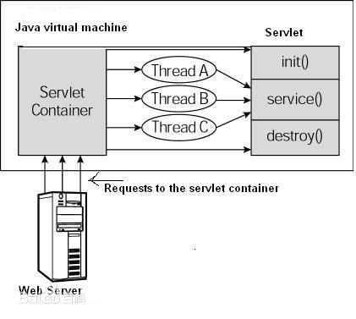
3)JDBC的主要功能是链接数据库，它具有兼顾、安全、易于理解等特性，在JDBC中可以生成更新方法、抛出数据库异常、测试是否连接成功。

4 系统总体设计

4.1总体功能模块

本系统可以分为两个部分,一部分是销售界面,另一部分是管理界面,消费者可以通过销售界面购买商品，管理人员可以通过管理界面对商品、消费者进行管理。

4.2销售模块
销售模块的主要功能有登录\注册功能、商品展示功能、购物车功能、结算功能。买家可以对商品进行浏览，查看其详情，看中商品可以将商品添加到购物车中，购物车中可以查看添加物品的数量详情、买家可以对商品进行结算，结算后生成订单，订单会反馈到管理界面。
如下是销售更能模块
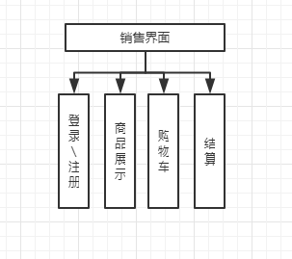
销售模块的功能图

4.3管理模块
管理模块的主要功能包括商品添加、商品管理、会员信息管理、订单管理、退出。管理员可以添加商品信息添加的商品信息生成商品、商品会显示在销售界面，管理员可以对商品信息进行管理。管理员还可以对会员信息进行管理，还可以对会员账号冻结或解锁。销售界面反馈的订单会显示在管理模块中，管理员可以对订单进行管理，执行后显示已执行。管理员可以退出管理模块进入销售模块。
管理模块的功能图如下
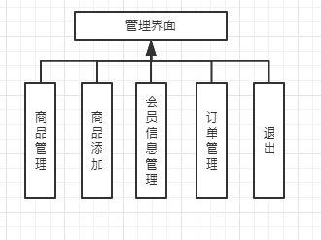
管理模块的功能图

5 系统详细的设计与实现

5.1系统与数据库的配置
本系统是根据B/S模式设计的如图5.1
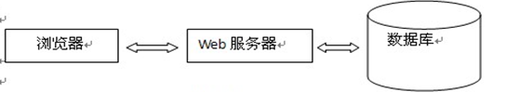
5.1 B/S架构图

5.2概念模型设计
概念模型使用E-R图方法，即实体-联系模型。E-R图能较主要的反应事物之间的联系，它主要包含三个成分第一个是实体，第二是联系，第三是属性。
本系统的E-R图如下
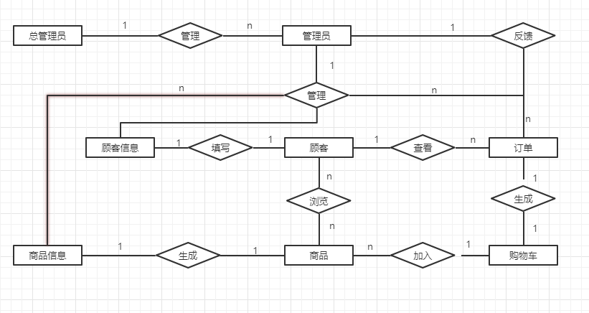 系统E-R图

5.3数据库逻辑模型
物品信息表（主键、类ID、物品名、物品介绍、价格、现价、图片、时间、是否新品、点击次数）
用户注册表（主键、用户名、真实姓名、密码、城市、地址、邮政编码、名片、信用卡、等级、总额、电话、邮箱、是否冻结）
订单详情表（主键、订单数、用户名、接收人、地址、电话、订单日期、备注、是否执行）
订单表（主键、订单id、物品id、价格、数量）
分类（大类）（主键、大类名）
分类（小类）（主键、大类ID、小类名）

5.4平台数据表的设计
本系统所涉及的实体有顾客、管理员、订单、商品信息、购物车。因此系统的主要包括6张表：物品信息表tb_goods、顾客信息表tb_member、订单详情表tb_order_detail、订单表tb_order、大分类表tb_subtype、小分类表tb_supertype。建表是使用Navicat界面，部分使用sql语句。

5.5数据库表结构
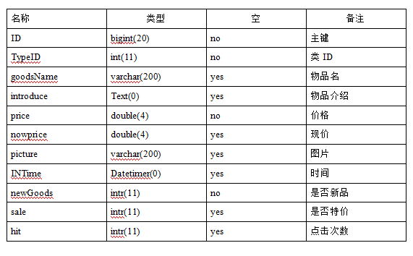
1-1物品信息表
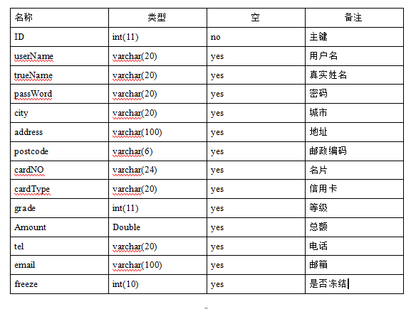
1-2用户注册表
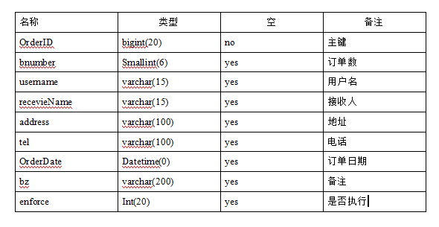
1-2订单详情表

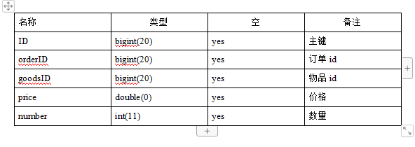
1-2订单表

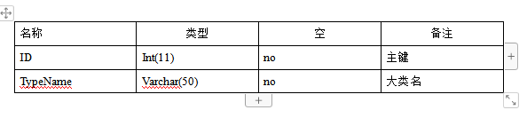
1-2大分类表

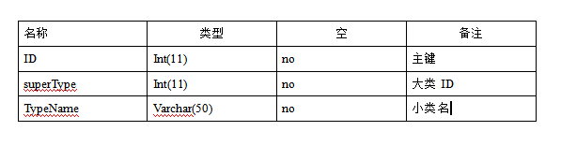
1-2小分类表

5.5平台数据表的设计
本系统所涉及的实体有顾客、管理员、订单、商品信息、购物车。因此系统的主要包括6张表：物品信息表tb_goods、顾客信息表tb_member、订单详情表tb_order_detail、订单表tb_order、大分类表tb_subtype、小分类表tb_supertype。建表是使用Navicat界面，部分使用sql语句。

6 系统功能实现

6.1程序的类图

6.1.1商品信息类图
图6-1商品信息的类图主要接口有GoodsDao()，主要方法有insert(Goods g),update(Goods g),delete(Goods g)等方法。

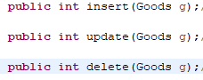
图6-1 商品信息类图
定义insert、update、delete的方法，处理完毕后返回数据类型，传入参数为Goods对象，g为别名

6.1.2会员信息类图
图6-2会员信息品信息类图主要接口有MemberDao()，主要方法有insert(Member m)、List select() 等方法。
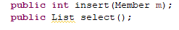
图6-2会员信息类图
定义insert的方法，处理完毕后返回数据类型，传入参数为Member对象，m为别名

6.1.3小分类类
图6-3小分类类图主要接口有SubTypeDao()，主要方法有insert(SubType st)等方法。

图6-3 小分类类图
定义insert的方法，处理完毕后返回数据类型，传入参数为SubType对象，st为别名

6.1.4大分类类图
图6-4大分类类图主要接口有SuperTypeDao()，主要方法有insert(SuperType spt)等方法。

图6-4 大分类类图
定义insert的方法，处理完毕后返回数据类型，传入参数为SuperType对象，spt为别名

6.2程序的流程图

6.2.1商品信息管理流程图
管理员添加一个商品：在Jsp页面添加商品信息，通过servlet处理信息，servlet传值GoodsDao，然后使用conndb，将数据传入数据库 。
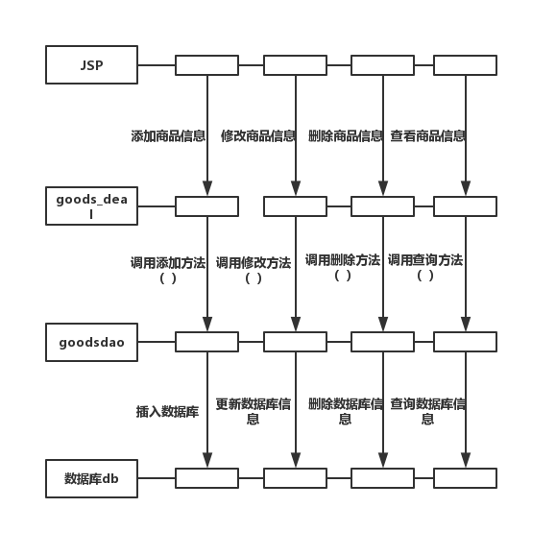
图6-7 商品信息管理流程图

6.2.2会员注册/登陆程序流程图
会员通过jsp页面将个人信息输入from表单，表单将数据传入servlet，servlet处理数据后将数据传入memberdao，调用方法将数据传入数据库。会员输入用户名密码带哦那个方法与数据库进行对比，对比成功则登陆成功。流程如下图6-8所示。
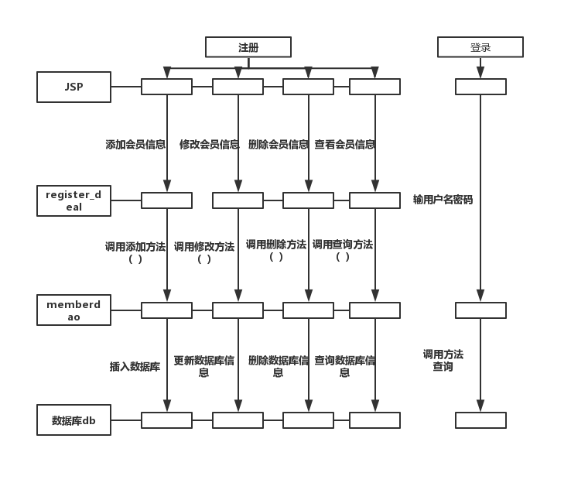
图 6-8 会员登陆、注册程图

6.2.3订单生成管理流程图
消费者通过对消费界面的操作，将查询出的多件商品生成一个商品订单，将商品订单详情传入数据库。管理界面通过dao层查询出订单详情，显示在管理订单界面。
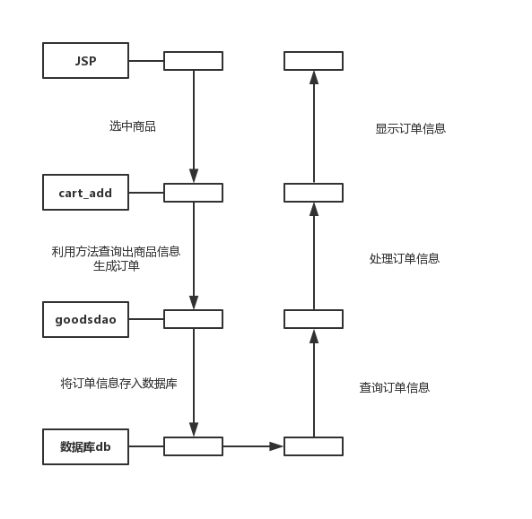
图6-9 班级流程图

6.3系统功能实现的主要框架

6.3.1 jsp+servlet+JDBC代码框架
jsp+servlet+JDBC是javaweb的基础，它非常的简单实用，对于开发者来说更加容易上手，是很多开发工具的基础，可以熟练掌握jsp+servlet+JDBC对于未来开发的提高和对以后知识的理解有很大的帮助。

6.3.2 JDBC连接数据库
1 JDBC连接数据库
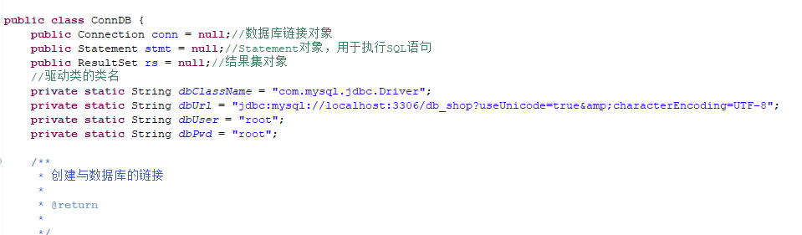

注释：
- 这是jdbce的配置文件，在该文件中
dbClassName=com.mysql.jdbc.Driver
jdbc.url = jdbc:mysql://localhost:3306/leave
jdbc.username = root
jdbc.password = 123
jdbc.database=cms
- 数据库地址以及编译格式
dbUrl="jdbc:mysql://localhost:3306/db_shop?useUnicode=true&amp;characterEncoding=UTF-8";
3）数据库的用户名密码

2.更新数据条数
dbUser = "root";
dbPwd = "root";
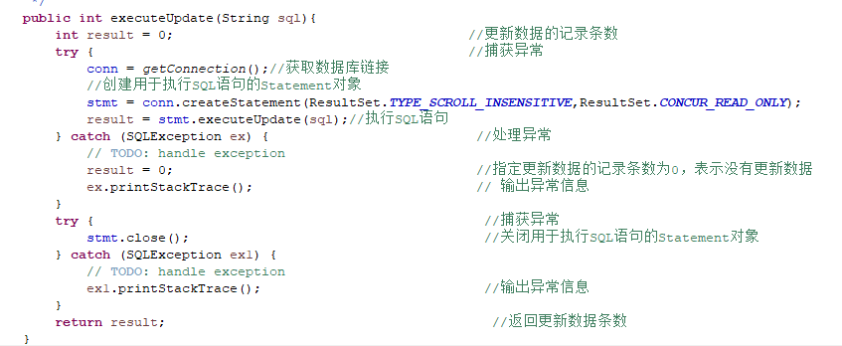

2关闭数据库连接的方法
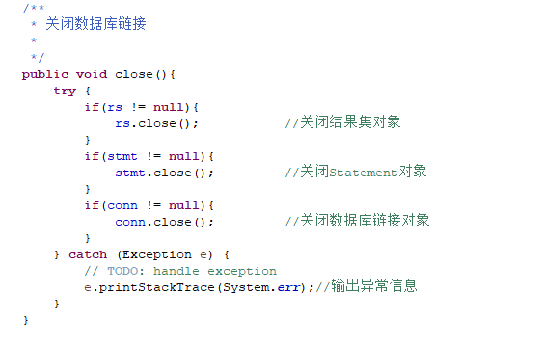

6.4系统功能实现的主要模块

6.4.1 登录、注册页面
用户从页面输入username和password，传入servlet，servlet将值传入memberdao连接数据库查询传出一个集合，与界面显示的username和password以及验证码进行比对，相同则通过验证，否则返回页面，提示输入错误。
登录界面如下图6-12所示：

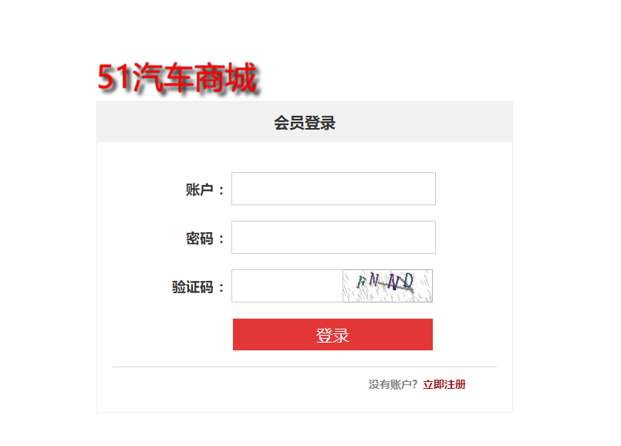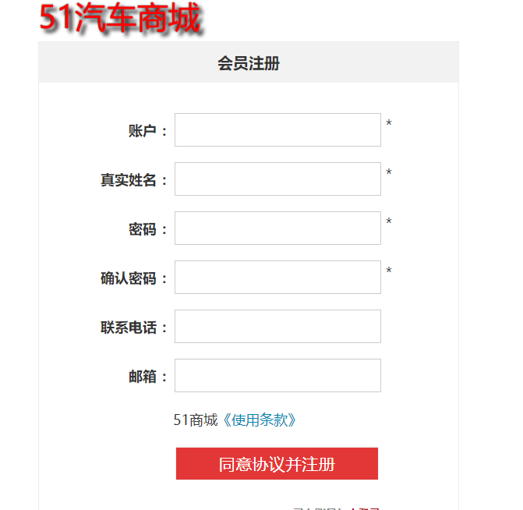
图6-12 登录注册界面图

6.4.2 销售界面
销售界面如图6-13所示：
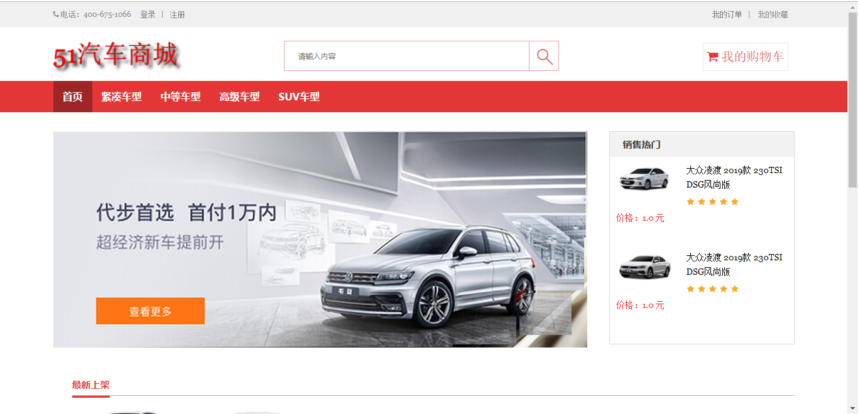
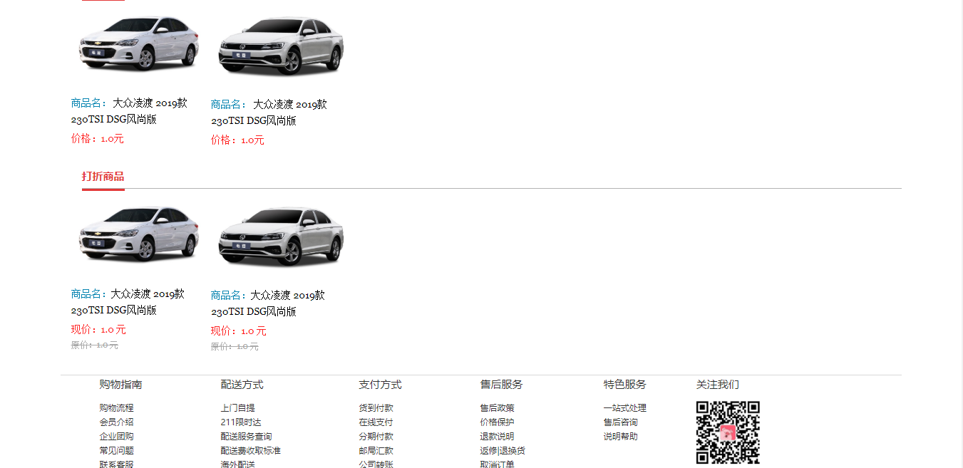

图 6-13 销售界面图

通过sql语句将信息从数据库中调出，利用ajax将数据调用到jsp需要的部位，展示给购买人。

6.4.3 商品管理界面
商品管理界面如图6-14所示：
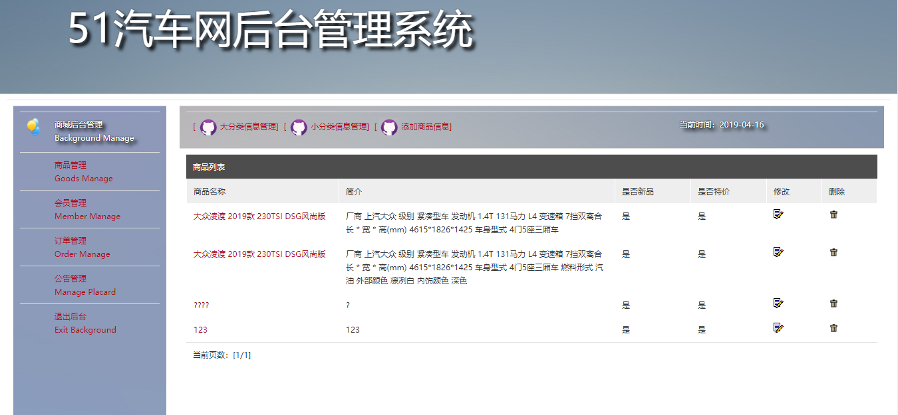
图 6-14 销售界面图

6.4.4 商品添加界面
商品添加界面如图6-15所示：
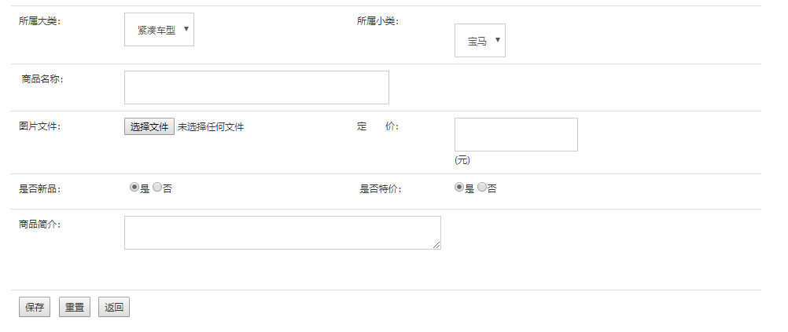
图 6-15 商品添加界面图

6.4.5 会员管理界面
会员管理界面如图6-16所示：
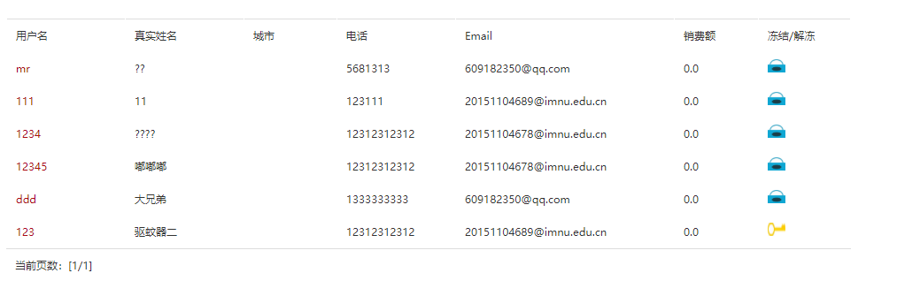
图 6-15 会员管理界面图

6.4.6 订单管理页面
订单管理界面如图6-17所示：
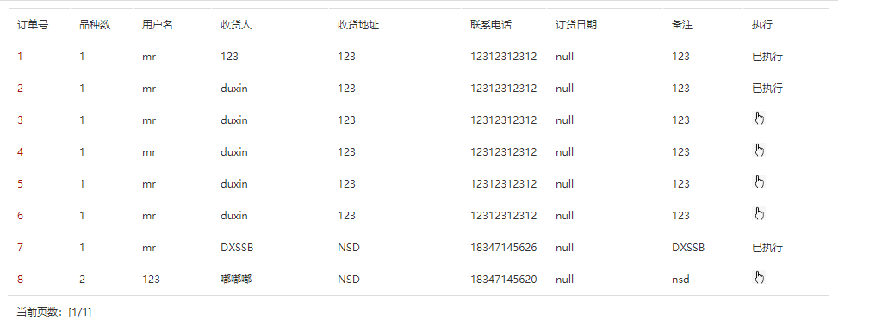
图6-17 订单管理界面图

在接jsp中创建并实例化db对象，利用sql语句将数据库中tb_goods表中的数据根据ID成列调出，在使用AJAX，将数据显示在准确的位置上。

7 系统的调试与测试

7.1测试主要内容
将对基于javaweb的汽车销售网站系统进行测试，主要包括功能测试、界面测试。

7.2测试的目的
软件的质量主要从这几个方面来看：1.在一定的时间呢程序是否能顺利运行。2.维护性好，符合应用标准，可以适应不同企业的要求。3.质量满足客户的要求，界面美观，代码优美精巧。4.产品是否从客户的需求出发，是否满足客户的要求。

7.3软件测试的任务
1）测试是否有404、500或者其他bug；
2）查看界面设计是否符合标准；
3）测试整个软件的品质是否达标；

7.4 测试环境
1）硬件环境
- 内存：需求在2G以上；
2）软件环境
- 系统:Windows xp/Windows 7/window 10的服务器版本
- 必装软件:eclipse2.5 Mysql5.5 Tomcat 8.0

7.5 系统具体测试
测试能容主要是看每个页面是否能正常运行，是否会出现bug。

7.5.1 登录测试

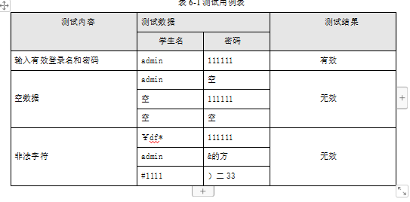
输出如果无效如下7-1图：
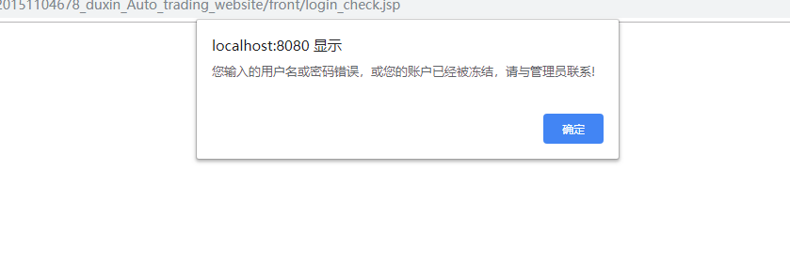

图7-1 登录无效测试结果图
只要输出不合法则会提示“输入用户名密码错误或冻结！”

8 总结
通过这几个月的深刻学习和努力实验，“基于javaweb的汽车管理系统”基本上算完成。在设计中，首先我感觉自己的编程能力有了很大的提升，能自己解决项目中的很多BUG。其次，学到了很多设计表和建表的经验，从中了解了序列和索引如何更好的创建。在研究过程中，还更加深入的了解ssm框架。也学习了很多的框架的知识，感觉自己在java的道路上可以越走越远。同时对于编程有个更大的兴趣。

9 致 谢
经过这几个月的努力学习，我有收获。在此我首先感谢我的指导老师，在我遇到bug的时，细心指导我，并引导我独立解决bug，在这个过程中我体会到了“授之以渔”的重要性。我的论文格式经常出现问题，进过指导老师的多次查看和悉心指导，一点点有了改观，在这里表示感谢。
在这里，还要感谢在学校中关心我帮助我的老师们，不光在学习中指导我，还给我提供了不错的环境。
最终，陪伴我的同学们，在学习上我们共同进步，在生活中我们共同快乐，给我带来了很多的美好记忆，同时非常感谢你们在这次设计中提供的帮助。

参考文献

[1] 莎默维尔 著. 程成，陈霞译《软件工程》(英) [M].北京：机械工程出版社，2007
[2] 狄祥义，张耀平.《JSP大学实用教程》[M].北京：电子工业出版社，2007
[3] Jonathan Chaffer， Karl Swedberg.《jQuery基础教程》 [M].人民邮电出版社,2012
[4] 《Java Web项目开发|实战入门》[M].吉林大学出版社,2015
[5] 传智播客高教产品研发部.《Java Web 程序开发进阶》[M].清华大学出版社,2015
[6] 传智播客高教产品研发部.《My SQL数据库入门》[M].清华大学出版社,2015

Design and Implementation of Automobile Trading Website
Based on JAVAWEB

Abstract

The automobile trading website based on JavaWeb is designed with B/S structure. This system consists of two main modules. The first part is the sales interface. It uses JSP technology to display goods to consumers, help consumers consume better, consume more correctly, and select what they really need. A good interface is very important for the whole trading website. The system can communicate information to the manager interface through the interface of the consumer in the sales interface. The second part is the manager's interface, in which the information of the sales interface can be received and managed.

The data is sent to the servlet through the form of from in jsp. The data is processed in the servlet to judge whether the data is empty. The data is transferred to the Dao layer. The data is stored in the database through SQL statements in the Dao layer. This system uses MySQL database, which is simple, practical and easy to operate.

The main function of the automobile trading website based on JavaWeb is to provide convenience for people's daily consumption, market price, sales and other information of vehicles.

KeyWords:automobile trading website, javaweb, mysql, Java

